المادة : العلوم الفيزيائية و التكنولوجيا . المتوسطة : الأمير عبد القادر // تيغنيف //
الميدان : المادة و تحولاتها . الأستاذ(ة) : ســــــــــــــــي يوسف ابراهيم .
المقطع التعلمي : التحولات الكيميائية . المستوى : ④ متوسط .
الحصة التعلمية : التحولات الكيميائية في المحاليل الشاردية . المدة : ④ ســـــــــاعــة .
الكفاءة الختامية:
يحل مشكلات متعلقة بالتحولات الفيزيائية للمادة ومفسرا هذه التحولات بالاستعانة بالنموذج الحبيبي للمادة.
رقم
المذكرة : ④

♥ الكفاءة الختامية :
يحل مشكلات من الحياة اليومية ، متعلقة بتحولات المادة في المحاليل المائية ، موظفا نموذجي الذرة والشاردة ومبدأ انحفــــــــــــــــــــاظ كل من الكتلــــــــــــــــــــة والشحنـــــــــــــــــة .
♥ مؤشرات التقويم :
مع1- يكشف عن بعض الشوارد المعدنية باختيار الكاشف المناسب. مع2- يكشف عن بعض الأنواع الكيميائية الجزيئية بالطريقة المناسبة.
مع3- يكتب معادلة تفاعل محلول حمضي مع معدن . مع4- يحترم مبدأي انحفاظ الذرات (عددا و نوعا) و انحفاظ الشحنة عند كتابة معادلة التفاعل الكيميائي. مع5- يختار الزجاجيات والتجهيز المناسبة لتحقيق التحولات الكيميائية. مع6- يحترم قواعد الأمن والتعليمات في إنجاز التجارب في المخبر (القفازات، النظارات،)
الوسائل المستعملة : مساحيق شاردية - زجاجيات شفافة – ماء – كواشف – جهاز أمبير متر .

سيــــــــر الوضعيـــــــة التعليميــــــــــة/التعلميــــــــــة

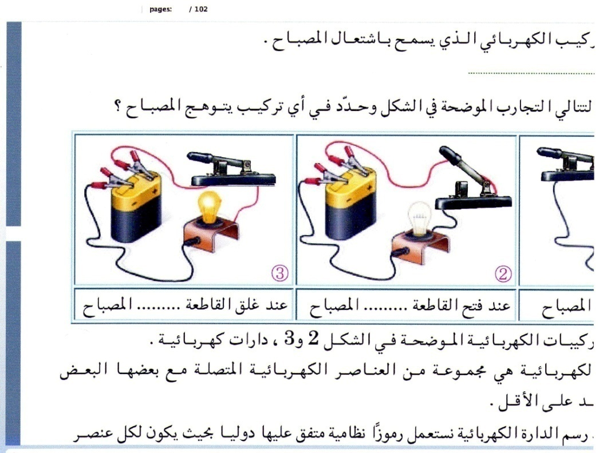


المراحل  و المدة | سير النشاطات | المحتوى و المفاهيم | التقويم
التقويم التشخيصي  02 د  الوضعية  الجزئية | ماذا يقصد بالشاردة ؟ ما هو سلوكها عندما تتحلل المحاليل الشاردية كهربائيا ؟  اثناء التحقيق في مكان الجريمة ، عثر المفتش على لوحة معدنية رمادية اللون . لمعرفة طبيعة هذا المعدن انجز التجارب التالية : يضع العينة المعدنية في وعاء في وجود حمض كلور الماء فلاحظ إنطلاق غاز . فسر ما حدث مستعينا بمعادلة كيميائية .  يصب محلول الصودا قليلاً في المحلول الناتج ويلاحظ تشكل راسبا أخضرا . هل يمكن أن يكون معدن الصفيحة من الحديد او الزنك ؟ أفرغ محتوى المحلول الناتج ليتخلص منه في وعاء مطلي بالزنك . فسر ما يحدث ؟ | - يساهم في استرجاع بعض المفاهيم .  - يقرؤون الوضعية الجزئية .  - يفكرون فيها ضمن الأفواج.  - يقدمون فرضياتهم ويسجلونها على جزء هامشي من السبورة.
تفاعــــل محلـــول حمضــي مــــــــــع معـــــدن:  تفاعــــل محلـــول حمضــي مــــــــــع ملــــــح:  تفاعــــل محلـــول ملحــــــي مــــــــــع معـــــدن: | النشــــــــــــــــاط ① : تفاعل محلول حمضي مع معدن:  ① :  الوسائل المستعملة : حمض كلور الماء ، محلول نترات الفضة (الكاشف) ، محلول الصودا (الكاشف) ، مسمار حديدي ، قفازات ، نظارات ، كمامات .  خطوات التـجربة :  ـــ نأخذ عينة من المحلول المدروس (حمض كلور الماءHCl ) .  ـــ نضيف إليه قطرات من نترات الفضةAgNO₃ (الوثيقة 01) .  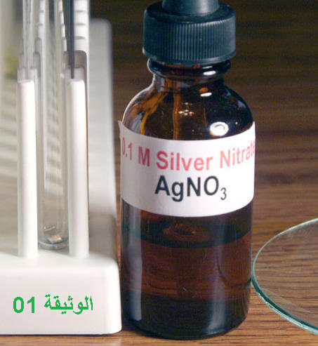  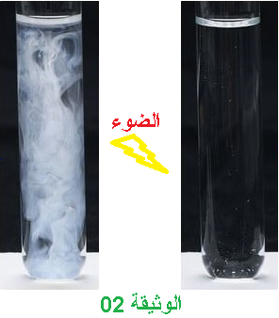  ▬ بالاعتمـــــــــــــــــــاد على الوثيقة 02 :  ◙ سجل جميع ملاحظاتك في هذه التجربة ؟  ◙ على ماذا يدل تغير لون الراسب . ماذا تستنتج ؟  الوسائل المستعملة : حمض كلور الماء ، الحديد ، أنبوب اختبار ، قفازات ، نظارات .  خطوات التـجربة :  ▬ نقوم بسكب محلول حمض كلور الماء على مسمار حديدي موضوع داخل أنبوب اختبـــــــــــــــار (الوثيقة 03) :  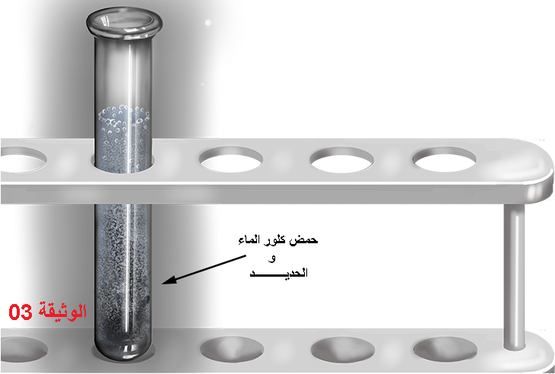  ◙  ◙  ◙ ماذا تلاحظ ؟  ◙ انطلاق الفقاعات الغازية دليل على انطلاق غاز ، برأيك ماهو ؟ كيف يمكن الكشف عنه .  ▬ بالاعتمـــــــــــــــــــاد على الوثيقة 05 :  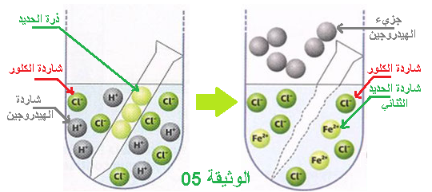  ☼ بتطبيق مبدأي الانحفـــــــاظ الشحنـــــــــي و الكتلــــــي :  ◙ كتابة معادلة التفاعل الحادث بين محلول حمض كلور الماء و معدن الحديد :  بـــــالصيغة الشاردية :  Fe_{(s)}+2(H⁺+Cl⁻)_{(aq)}→ (Fe²⁺+2Cl⁻)_{(aq)} +H_{2(g)}  بـــــالصيغة الإحصائية :  Fe_{(s)}+2HCl _{(aq)}→ FeCl_{2(aq)} +H_{2(g)}  النشــــــــــــــــاط ② : تفاعل محلول حمضي مع ملح  ① :  الوسائل المستعملة : حمض كلور الماء ، محلول نترات الفضة (الكاشف) ، كربونات الكالسيوم( الطباشير) ، محلول كربونات الصوديوم (الكاشف) ، قفازات ، نظارات .  ▬ كربونات كالسيوم مركب كيميائي له الصيغة CaCO₃، ويكون على شكل مسحوق أبيض " الكلس ، الطباشير ، رخام ، حجر جيري " .  خطوات التـجربة :  ▬ نضـــــــــع في دورق قطعة طباشير ثم نضيف عليها محلول حمض كلور الماء (HCl) كما تبينه (الوثيقة 06) .  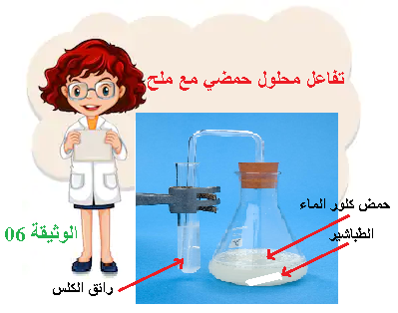  ▬ بالاعتمـــــــــــــــــــاد على الوثيقة 06 :  ◙ سجل جميع ملاحظاتك في هذه التجربة ؟  ◙ على ماذا يدل تعكر رائق الكلس .  ☼ بتطبيق مبدأي الانحفـــــــاظ الشحنـــــــــي و الكتلــــــي :  ◙ كتابة معادلة التفاعل الحادث بين محلول حمض كلور الماء و كربونات الكالسيوم:  بـــــالصيغة الشاردية :  CaCO_{3(s)}+2(H⁺+Cl⁻)_{(aq)}→ (Ca²⁺+2Cl⁻)_{(aq)} +CO_{2(g)} +H₂O_{(L)}  بـــــالصيغة الإحصائية :  CaCO_{3(s)}+2HCl _{(aq)}→ CaCl_{2(aq)} +CO_{2(g)} +H₂O_{(L)}  ◙ ما هو المحلول الناتج ؟  البروتوكول التجريبي للكشف عن شوارد المحلول الناتج :  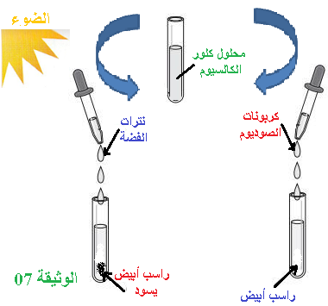  النشــــــــــــــــاط ③ : تفاعل محلول ملحي مع معدن  ① :  الوسائل المستعملة : محلول كبريتات النحاس ، معدن الحديد ، محلول هيدروكسيد الصوديوم (الكاشف) ، قفازات ، نظارات، كمامات .  خطوات التـجربة :  ▬ نضع في بيشر محلول كبريتات النحاس CuSO₄ ثم نغمس في المحلول مسمارا حديديا .  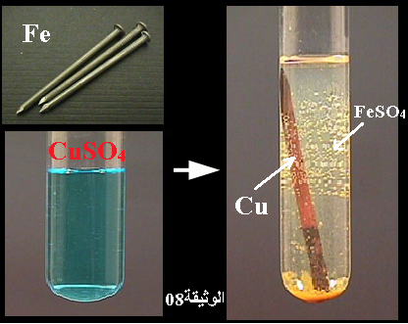  ▬ بالاعتمـــــــــــــــــــاد على الوثيقة 08 :  ◙ سجل جميع ملاحظاتك في هذه التجربة ؟  ◙ على ماذا يدل اختفاء اللون الأزرق و ظهور اللون الأخضر .  ◙ فسر مجهريا ما حدث .  ☼ بتطبيق مبدأي الانحفـــــــاظ الشحنـــــــــي و الكتلــــــي :  ◙ كتابة معادلة التفاعل الحادث بين محلول كبريتات النحاس و معدن الحديد :  بـــــالصيغة الشاردية :  Fe_{(s)}+ (Cu²⁺+SO₄²⁻)_{(aq)}→ (Fe²⁺+ SO₄²⁻)_{(aq)} + Cu _{(s)}  بـــــالصيغة الإحصائية :  Fe_{(s)}+CuSO_{4 (aq)}→ FeSO_{4(aq)} +Cu_{(S)}  ◙ ما هو المحلول الناتج ؟  البروتوكول التجريبي للكشف عن شوارد المحلول الناتج :  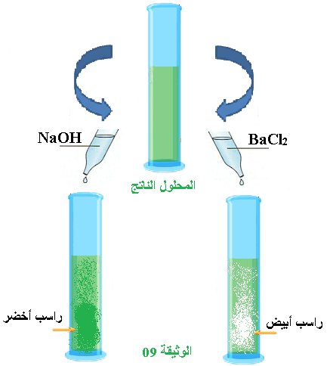 | ♯التذكير بقواعد الأمن في المخبر    - تحضير الوسائل المطلوبة .  - يقومون بتدوين الفرضيات .  الملاحظـــــــــــــــــات:  ◙ تشكل راسب أبيــــض .  نعرضه إلى الضـــــــــــوء فيتغيــــر لونه إلى السواد .  النتيجـــــــــــــــــــــة :  ◙ توجد شاردة الكلورCl⁻ في محلول حمض كلور الماء HCl .  - تحضير الوسائل المطلوبة .  - يلاحظون الوثيقة المقابلة .  - يقومون بتدوين الفرضيات .  الملاحظـــــــــــــــــات:  تشكل محلول جديد و انطلاق غاز ، بعد تقريب عود ثقاب مشتعل من فوهة أنبوب الاختبار تحدث فرقعةBOOM دليل على وجود غاز الهيدروجيـــــــــــــــــن.  ▌ يتعرف على الشاردة المعدنية الموجودة في المحلول الناتـــــج (تفاعل محلول الصودا مع المحلول الشاردي الناتج) (الوثيقة 04):  - يلاحظون الوثيقة المقابلة :  ◄تفاعل محلول حمضي مع معدن:  ▌ تفاعل حمض كلور الماء مع معدن ينطلق غـــــــــــــاز الهيدروجين و يترسب ملح كلور المعدن.  ملا : لا يتفاعل المحلول الحمضي مع الفضة و النحاس و الذهب .  - تحضير الوسائل المطلوبة .  - يقومون بتدوين الفرضيات .  الملاحظـــــــــــــــــات:  حدوث فـــــــــوران داخل الدورق ،  و تــــــــــــآكل قطعة الطباشير .  تعكــــــــــر رائق الكلس دليــــــــــل على انطلاق غاز ثنائي أكسيد الكربون .  ▌ يتعرف على الشوارد الموجودة في المحلول الناتـــــج ( كلور الكالسيوم ) (الوثيقة 07):  ◘ نأخذ عينتين من المحلول الناتج ، نضع في العينة الأولى قطرات من نترات الفضة فيتشكل راسب أبيض يسود في وجود الضوء دليل على وجود شوارد الكلور.  ◘ نضع في العينة الثانية قطرات من كربونات الصوديوم فيتشكل راسب أبيض دليل على وجود شوارد الكالسيوم .  ◄تفاعل محلول حمضي مع ملح:  ▌ تفاعل حمض كلور الماء مع ملح ينطلق غاز ثنائي أكسيد الكربون و الماء  و يترسب كلور الكالسيوم .  - تحضير الوسائل المطلوبة .  - يقومون بتدوين الفرضيات .  الملاحظـــــــــــــــــات:  ◘ بعد مدة كافية نلاحظ ترسب مادة حمراء على جزء المسمار المغمور في كبريتات النحاس .  ◘ اختفاء اللون الأزرق تدريجيا وتحوله إلى اللون الأخضر الفاتح .  التفسيـــــــــــــــــــــــر:  تتحول شاردة النحاس الثنائي إلى ذرة نحاس بعد اكتساب إلكترونين من ذرة الحديد التي تتحول بدورها إلى شاردة الحديد الثنائي Fe²⁺.  ▌ يتعرف على الشوارد الموجودة في المحلول الناتـــــج ( كبريتات الحديد ) (الوثيقة ):  ◘ نأخذ عينتين من المحلول الناتج ، نضع في العينة الأولى قطرات من NaOH فيتشكل راسب أخضر دليل على وجود شوارد الحديد الثنائي .  ◘ نضع في العينة الثانية قطرات من كلور الباريوم فيتشكل راسب أبيض دليل على وجود شوارد الكبريتات .  ◄تفاعل محلول ملحي مع معدن:  ▌ تفاعل محلول ملحي مع معدن يتشكل محلول جديد  و يترسب المعدن .  ملاحظة: الشاردة السالبة المتواجدة في المحلول الابتدائي تسمى شاردة متفرجة لــــــعدم مشاركتها في التفاعل . | 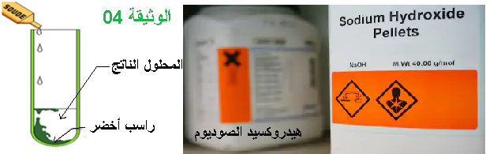  التقويم ① :  مــــــــاذا يحدث لــو وضعنـــــا حمـــــض كلــــــــور الماء على قطعـــــــة نحــاس ؟  التقويم ② :  أكتـــــــب معادلــــة تفاعـــــل حمـــــض الكبريــت مع قطعـة رخـــــام؟  التقويم ③ :  أكتـــــــب معادلــــة تفاعـــــل كبريتات النحاس مع قطعـة زنــــــك ؟
إرساء الموارد المعرفية | الميدان : المادة و تحولاتها .  الحصة التعلمية : التحولات الكيميائية في المحاليل الشاردية .  النشــــــــــــــــاط ① : تفاعل محلول حمضي مع معدن:  ◄ تفاعل محلول حمضي مع معدن:  ▌ تفاعل حمض كلور الماء مع معدن ينطلق غـــــــــــــاز الهيدروجين  و يترسب ملح كلور المعدن.  ملا : لا يتفاعل المحلول الحمضي مع الفضة و النحاس و الذهب .  غاز الهيدروجين + محلول كلور المعدن → محلول حمض كلور الماء + المعدن  معادلة التفاعل الحادث بين محلول حمض كلور الماء و معدن الحديد :  بـــــالصيغة الشاردية :  Fe_{(s)}+2(H⁺+Cl⁻)_{(aq)}→ (Fe²⁺+2Cl⁻)_{(aq)} +H_{2(g)}  بـــــالصيغة الإحصائية :  Fe_{(s)}+2HCl _{(aq)}→ FeCl_{2(aq)} +H_{2(g)}  معادلة الأفراد المتفاعلة فقط (نختزل الشاردة المتفرجة أو الشاهدة):  Fe_{(s)}+ 2H⁺ _{(aq)}→ Fe²⁺ _{(aq)} + H_{2(g)}  النشــــــــــــــــاط ② : تفاعل محلول حمضي مع ملح  ◄تفاعل محلول حمضي مع ملح:  ▬ كربونات كالسيوم مركب كيميائي له الصيغة CaCO₃، ويكون على شكل مسحوق أبيض " الكلس ، الطباشير ، رخام ، حجر جيري " .  ▌ تفاعل حمض كلور الماء مع ملح ينطلق غاز ثنائي أكسيد الكربون و الماء و يترسب كلور الكالسيوم .  معادلة التفاعل الحادث بين محلول حمض كلور الماء و كربونات الكالسيوم :  بـــــالصيغة الشاردية :  CaCO_{3(s)}+2(H⁺+Cl⁻)_{(aq)}→ (Ca²⁺+2Cl⁻)_{(aq)} +CO_{2(g)} +H₂O_{(L)}  بـــــالصيغة الإحصائية :  CaCO_{3(s)}+2HCl _{(aq)}→ CaCl_{2(aq)} + CO_{2(g)} +H₂O_{(L)}  معادلة الأفراد المتفاعلة فقط (نختزل الشاردة المتفرجة أو الشاهدة):  CaCO_{3(s)}+ 2H⁺ _{(aq)}→ Ca²⁺ _{(aq)} +CO_{2(g)}+H₂O_{(L)}  النشــــــــــــــــاط ③ : تفاعل محلول ملحي مع معدن  ◄تفاعل محلول ملحي مع معدن:  ▌ تفاعل محلول ملحي مع معدن يتشكل محلول جديد و يترسب المعدن .  تتحول الشاردة المعدنية للمحلول الابتدائي إلى ذرة بعد اكتساب إلكترونين من ذرة المعدن التي تتحول بدورها إلى شاردة معدنية .  كتابة معادلة التفاعل الحادث بين محلول كبريتات النحاس و معدن الحديد :  بـــــالصيغة الشاردية :  Fe_{(s)}+ (Cu²⁺+SO₄²⁻)_{(aq)}→ (Fe²⁺+ SO₄²⁻)_{(aq)} + Cu _{(s)}  بـــــالصيغة الإحصائية :  Fe_{(s)}+CuSO_{4 (aq)}→ FeSO_{4(aq)} +Cu_{(S)}  معادلة الأفراد المتفاعلة فقط (نختزل الشاردة المتفرجة أو الشاهدة):  Fe_{(s)}+ Cu²⁺ _{(aq)}→ Fe²⁺ _{(aq)} + Cu _{(s)}  ملاحظة: الشاردة السالبة المتواجدة في المحلول الابتدائي تسمى شاردة متفرجة لــــــعدم مشاركتها في التفاعل .  ◄ الكشف عن الشوارد : ( انظر إلى وثيقة التلميذ )
المراجع :المنهاج , الوثيقة المرافقة , مواقع الانترنيت , الكتاب المدرسي , مذكرات سابقة .
النقد الذاتي : ..............................................................................................................................................................................

الأستاذ(ة) : المدير(ة) : المفتش(ة) :
أستاذ التعليم المتوسط
العلوم الفيزيائية و التكنولوجيا
الأستــاذ : سي يوسف ابراهيم

نشاط (01): الكشف عن بعض الشوارد
الكشف عن بعض الشوارد
- شاردة ............ : ....... الكاشف نترات الفضة (AgNO₃)
خطوات الكشف :
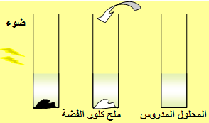
ـــ ناخذ عينة من المحلول المدروس .
ـــ نضيف إليه قطرتين أو ثلاثة من نترات الفضة . ضوء
الملاحظة :
ـــ تشكل راسب ................ .
ـــ نعرضه إلى ............... فيتغير لونه إلى .............. .
الإستنتاج :
توجد شاردة ................ في المحلول المدروس.
- شاردة .......................: ........ الكاشف كلور الباريوم (BaCl₂ )
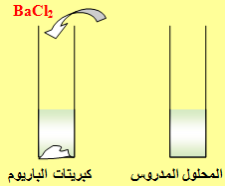
خطوات الكشف :
ـــ ناخذ عينة من المحلول المدروس .
ـــ نضيف كمية من كلور الباريوم .
الملاحظة:
ـــ تشكل راسب .................... .
الإستنتاج :
توجد شاردة ..................... في المحلول المدروس .
- شاردة.........................: ............ الكاشف حمض كلور الماء( HCl )
خطوات الكشف :
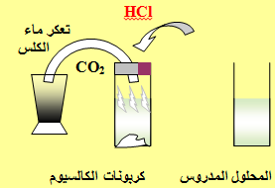
ـــ نأخذ عينة من المحلول المدروس .
ـــ نضيف كمية من حمض كلور الماء .
الملاحظة:
ـــ تشكل راسب ...................... .
ـــ ................. ماء الكلس .
الإستنتاج :
توجد شاردة ................... في المحلول المدروس .
تقويم : نأخذ عينتين من مياه الحنفية في أنبوبي اختبار، بحيث نضيف للأنبوب ① قطرات من نترات الفضة (Ag⁺ ; NO₃⁻) أمــــــــــــــــــــــــا الانبوب ② نضيف قطرات من كلور الباريوم (Ba²⁺ ; 2Cl⁻) :
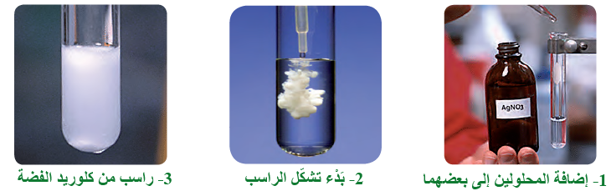
الانبوب | الملاحظة | النتيجة
1 | راسب ........... يسود في وجود ............. هــــــــــــو ............. | تحتوي عينة الماء على شاردة ....................
2 | راسب................ هو ................. | تحتوي عينة الماء على شاردة ....................

نشاط (02): الكشف عن بعض الشوارد المعدنية
قدم لك الأستاذ 4 محاليل شاردية مجهولة. تعرف على الشاردة المميزة له من لونها . حيث نضيف الى كل الانابيب الأربعة قطرات من محلول هيدروكسيد الصوديوم (Na⁺ ; OH⁻)
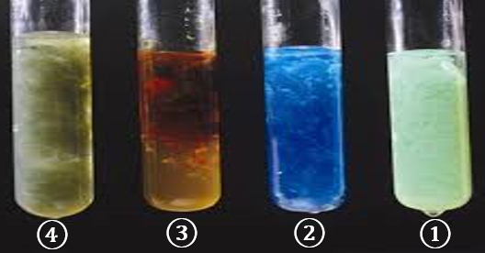
الانبوب | الملاحظة | النتيجة
1 | تشكل راسب أبيض | يحتوي المحلول 1 على شاردة .................  أو شاردة ....................
2 | تشكل راسب أزرق | يحتوي المحلول 2 على شاردة ......................
3 | تشكل راسب أحمر صدئي | يحتوي المحلول 3 على شاردة ...........................
4 | تشكل راسب أخضر | يحتوي المحلول 4 على شاردة ...........................
الإستنتاج :
- للكشف عن الشوارد ................. نستخدم محلول الصودا (Na⁺ ; OH⁻)

المؤسسة :الأمير عبد القادر// تغنيف //. المادة : العلوم الفيزيائية و التكنولوجيا
التاريخ : . . // . . // . . . . المستوى : السنة الرابعة ④ متوسط
تـــــــــــــــــــــــــــــطبيقـــــــــــات :

التمرين الأول : تفاعل محلول ملحي مع معدن
نغمر صفيحة من الحديد (Fe) في وعاء يحتوي على محلول كبريتات النحاس (Cu²⁺,SO₄²⁻)
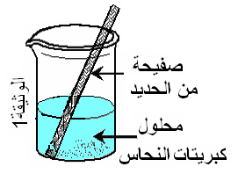
كما يوضحه الشكل -1- ثم ننتظر مدة زمنية (حوالي 15min) .
◙ صف ماذا يحدث في هذه التجربة ؟
◙ اكتب معادلة التفاعل الكيميائي الحادث داخل الوعاء :
◘ بالصيغة الشاردية .
◘ بالصيغة الجزيئية .
نضع كمية من المحلول الناتج بعد ترشيحه في أنبوب اختبار و نضيف له قطرات
من محلول الصود فنلاحظ تشكل راسب احمر اجوري و محلول جديد .
◙ ماهو الفرد الكيميائي الذي تم الكشف عنه ؟
◙ اكتب معادلة التفاعل الكيميائي بين المحلولين بالصيغة الشاردية .

التمرين الثاني : تفاعل محلول حمضي مع معدن
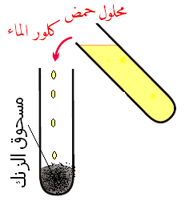
نسكب قطرات من حمض كلور الماء الذي يحتوي على شوارد الهيدروجين ( H⁺ ) وشوارد الكلور( Cl⁻ ) في أنبوب اختبار به مسحوق الزنك ( Zn) فنلاحظ تصاعد غاز يحترق بوجود فرقعة
◙ اكتب الصيغتين الجزيئية و الشاردية لحمض كلور الماء.
◙ ماهو الغاز المنطلق ؟ وما هي صيغته الكيميائية ؟
◙ أكتب معادلة التفاعل الحاصل بالصيغتين الجزيئية والشاردية وذلك بوضع أعداد
تناسقية من أجل إنحفاظ المادة والشحنة علما أن شاردة الزنك تحمل الرمز ( Zn²⁺ ) .
للكشف عن شاردة متواجدة في الجسم الناتج نأخذ منه عينة في مخبار ثم نسكب عليها قليلا من محلول نترات الفضة (⁻ Ag⁺ + NO₃ ) فنلاحظ تكون راسب ابيض يسود بوجود الضوء
◙ ماهي الشاردة المراد الكشف عنها .
◙ ماهو الراسب الجديد.
◙ اكتب صيغة الراسب بالصيغتين الشاردية والجزيئية.
التمرين الثالث : تفاعل محلول حمضي مع ملح
كربونات الكالسيوم هم مركب شاردي . أكتب صيغته الشاردية .
يسمح التركيب المقابل بالكشف عن الغاز المنطلق من تفاعل كربونات الكالسيوم مع محلول حمض كلور الماء .
◙ أكتب معادلة التفاعل الحادث في الإناء " أ" بالصيغتين الجزيئية و الشاردية.
◙ ما الغاز المنطلق في الإناء " أ" .
◙ ما السائل الموجود في الكأس "ب" ؟ ما دوره ؟
